TRÒ CHƠI DÂN GIAN: “ĐÁNH TRẬN GIẢ”
1. MỤC ĐÍCH – YÊU CẦU
- Trẻ biết tên trò chơi Đánh trận giả, hiểu cách chơi đơn giản và biết đây là trò chơi vận động tập thể vui nhộn của trẻ em ngày xưa.
- Rèn kỹ năng chạy, né tránh, phản xạ nhanh, phối hợp vận động toàn thân và làm việc theo nhóm khi tham gia “trận đấu”.
- Trẻ chơi vui vẻ, mạnh dạn, đoàn kết với bạn, biết tuân theo hiệu lệnh của cô và đảm bảo an toàn khi chơi.
- Nguồn gốc: Trò chơi bắt nguồn từ việc trẻ em xưa bắt chước các trận chiến lịch sử của dân tộc, từ đó sáng tạo thành trò chơi tập thể trong sinh hoạt hằng ngày.
2. CHUẨN BỊ
- Sân chơi rộng, bằng phẳng và an toàn.
- Một số cờ nhỏ hoặc khăn màu để phân biệt hai đội.
- Có thể chuẩn bị cờ làm “căn cứ” cho mỗi đội.
3. TIẾN HÀNH CHƠI
- Cô giới thiệu trò chơi, chia trẻ thành 2 đội và phát khăn hoặc cờ để phân biệt.
- Khi có hiệu lệnh, hai đội di chuyển, chạy và “chiếm cờ” của đội bạn (hoặc chạm nhẹ vào bạn để bắt).
- Đội nào giữ được nhiều cờ hoặc bắt được nhiều bạn hơn sẽ thắng; cô nhận xét và khuyến khích trẻ chơi vui, an toàn.
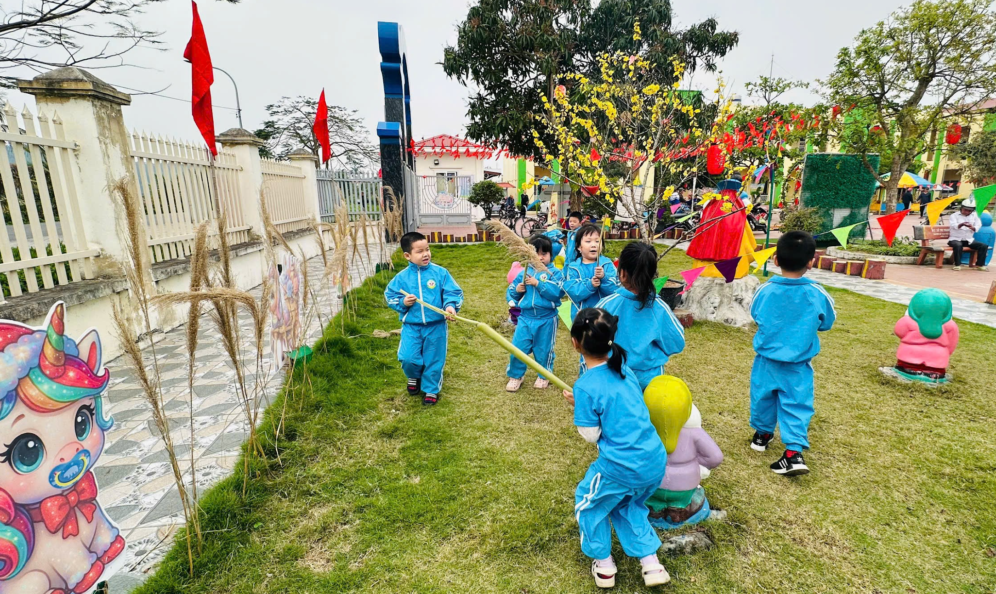
Hình ảnh minh hoạ trò trò chơi “Đánh trận giả” - https://bom.so/cnMXdt

